附件2：
北京中医药大学关于模拟医院良乡校区实训
体验中心开放活动的通知
根据我校《关于举办2022年北京中医药大学“学生竞赛月”的通知》文件精神，教务处举办模拟医院良乡校区实训体验中心开放活动。
一、活动目的
本次活动旨在发挥我校模拟医院实训室资源优势，为师生提供丰富的实训场所，加强对学生自主动手能力、实践创新能力及中西医思维能力的培养，提高学生临床实训技能，促进理论知识与临床实践应用相结合，提升综合素质。
二、活动内容
北京中医药大学模拟医院良乡校区实训体验中心开放预约体验，欢迎全校师生前来体验、开展实操练习。实训室有中医望诊仪、中医切脉仪、脉象训练仪、经穴及针刺仿真训练系统、光电感应人体针灸穴位发光模型、针刺手法训练及考核系统、推拿手法训练及考核系统、中医临床思维训练系统等中医类实训设备；心肺听诊与腹部触诊训练系统、心肺复苏模拟人、院前急救模拟人、各科基础训练模型等西医类实训设备。
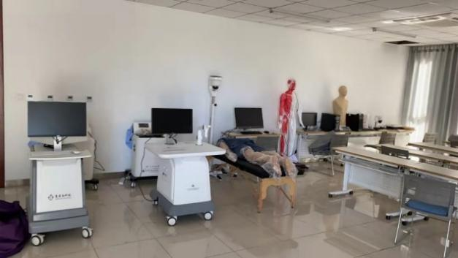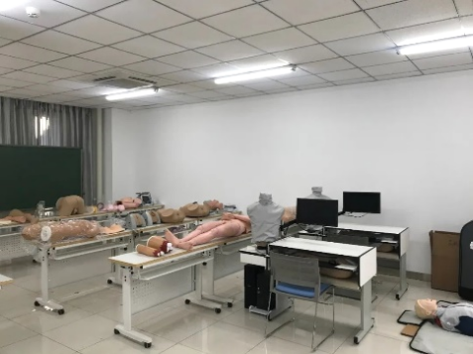
三、活动时间地点
1.本活动针对全校师生开放，自愿预约参加；
2.开放时间：每周三或周四下午13:00-17:00（具体时间以预约页面为准）；
3.开放地点：良乡校区西院教学楼 一层101室；
4.联系电话：53911396。
四、预约方式
扫描以下二维码，填写信息提前预约参加。按照预约时间前往，使用过程中请遵守使用规定，注意安全，爱惜仪器设备，注意保持环境清洁。活动过程中全程佩戴口罩，保持间距，做好疫情防控！
欢迎大家积极踊跃预约体验

北京中医药大学教务处
2022年3月21日

